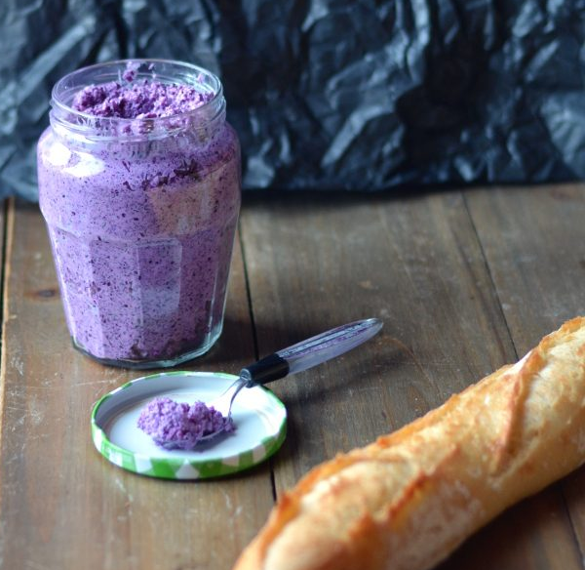
TARTINADE
DE CHOU ROUGE

Pour un gros pot à confiture de tartinade de chou :
- 1 / 4 d'un chou rouge
- 1 gousse d'ail
- le jus d'1 citron vert
- 1 cuillère à soupe d'huile d'olive
- 250 g de fromage frais
- sel, poivre

1 ) Laver le chou et enlever la première couche.

2 ) Couper le chou en 4 et en garder un quart.

3 ) Mixer le quelques minutes.

4 ) Eplucher et écraser une gousse d'ail.

5 ) Ajouter dans le mixeur l'ail et le jus du citron vert et l'huile d'olives. Mixer.

6 ) Ajouter ensuite le fromage frais et mixer de nouveau.

7 ) Saler et poivrer.

8 ) Conserver au frais et déguster sur une tartine de pain.

